МУНИЦИПАЛЬНОЕ ДОШКОЛЬНОЕ ОБРАЗОВАТЕЛЬНОЕ БЮДЖЕТНОЕ УЧРЕЖДЕНИЕ
«ЦЕНТР РАЗВИТИЯ РЕБЁНКА – ДЕТСКИЙ САД № 12 «НЕПОСЕДЫ»
Г. ТЫНДЫ АМУРСКОЙ ОБЛАСТИ

Конспект
интегрированной непрерывной образовательной деятельности
«Соблюдаем правила пожарной безопасности»
с детьми подготовительной группы «Веснушки»

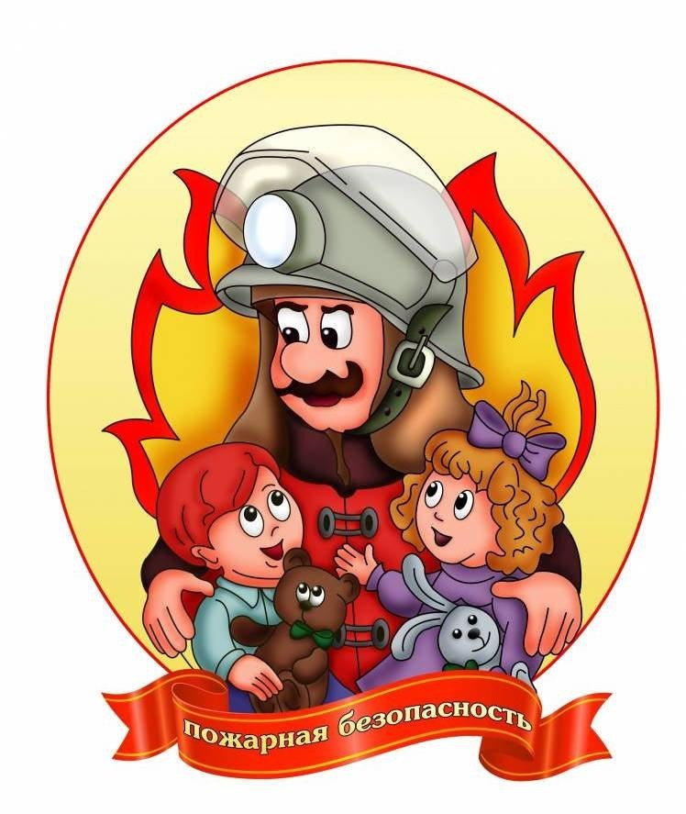

Воспитатель:
Исакова КомилаУмаровна
I квалификационная категория

Тында, 2020 г.

Непрерывная образовательная деятельность по пожарной безопасности
в подготовительной группе № 10 «Веснушки»
Соблюдаем правила пожарной безопасности.
Актуальность
Противопожарная безопасность — одна из обязательных составляющих среды, в которой растет и воспитывается ребенок. Она включает в себя требования к устройству помещения и противопожарную грамотность взрослых — поведение, снижающее риск возникновения пожаров, и навыки, необходимые для действий в экстремальных ситуациях. Участившиеся в последнее время трагические случаи пожаров и анализ причин их возникновения убеждают в необходимости вести систематическую работу с детьми и родителями.
Сохранение жизни и здоровья детей является обязательным компонентом образовательной области «Социально-коммуникативное развитие». Поэтому необходимо сформировать у ребёнка сознательное и ответственное отношение личной безопасности и безопасности окружающих, воспитывать готовность к эффективным, обоснованным действиям в проблемных ситуациях.
Начинать знакомить детей с пожарной безопасностью нужно с детства, чтобы они знали, как нужно вести себя правильно и безопасно.
Данное занятие позволяет через создание предметно-развивающей среды и элементы игровой и познавательной деятельности с детьми формировать осознанное безопасное поведение воспитанников во время чрезвычайной ситуации (пожар).
Цель: привитие элементарных знаний и навыков пожарной безопасности.
Программные задачи.
Образовательные:
- формировать у детей понятие «пожарная безопасность»;
- закрепить знания о причинах возникновения пожара;
- формировать элементарные умения, навыки действий при возникновении пожара, закрепить знания детей о средствах тушения пожара;
- систематизировать знания о пользе и вреде огня, о правилах пожарной безопасности.
Развивающие:
- совершенствовать умение делать элементарные выводы и умозаключения;
- развивать логическое мышление, инициативу при решении проблемных ситуаций; творческие способности.
Воспитательные:
- воспитывать чувство сострадания и ответственности, уважения к труду пожарных, ее значимость в жизни людей; вызывать желание помогать людям в беде.
Используемые методы:
- словесный (беседа);
- наглядный (просмотр иллюстраций);
- практический (изготовление пожарного щита).
Материалы и оборудование:
- кукла Катя;
- плакат по пожарной безопасности;
- костюм пожарного;
- раздаточные материалы для дидактических игр «Огонь – это и друг, и враг», «Обведи пожароопасные предметы»;
- предметы для изготовления пожарного щита из картона (ящик для песка, ведро, топор, лом, пожарный рукав, огнетушитель).
Словарная работа: огнетушитель, пожарный рукав, огнезащитный костюм, мобильный пункт управления.
Предварительная работа:
- беседа о профессии пожарного;
- сюжетно-ролевая игра «Пожарные»;
- разучивание стихотворений, пословиц и поговорок, загадок о противопожарной безопасности;
- рассматривание плакатов по пожарной безопасности;
- чтение художественных произведений: «Пожар», «Пожарные собаки» Л. Толстого; «Что я видел», «В дыму» Б. Житкова; «Пожар», «Рассказ о неизвестном герое», «Кошкин дом» С. Маршака; «Тревога» М. Лазарева.
Ожидаемые результаты:
- привитие уважения к героической профессии пожарного;
- повышение у детей уровня знаний о пожарной безопасности;
- формирование устойчивых навыков самосохранения, осознанного безопасного поведения.
Ход мероприятия.
- Организационный момент.
Отгадайте, пожалуйста, загадку:
Шипит и злится,
Воды боится.
С языком, а не лает.
Без зубов, а кусает.
Он красив и ярко-красен,
Но он жгуч, горяч, опасен. (Огонь)
Основная часть.
2. Создание проблемной ситуации с целью введения детей в тематику и содержание занятия.
Стук в дверь.
Воспитатель:
- Ребята, к нам пришла в гости кукла Катя. У неё большие проблемы. Послушайте её: «Здравствуйте, дети! Я и моя подруга Лол стали играть спичками. Нам очень нравилось, как спичка чиркает по коробке, как вспыхивает огонь, а потом огонь подкрался к рукам, мы побоялись обжечься и бросили спичку на пол. У нас случился пожар и мы оказались в медпункте. Каждый день я хожу на перевязку, а моя подруга лежит в больнице».
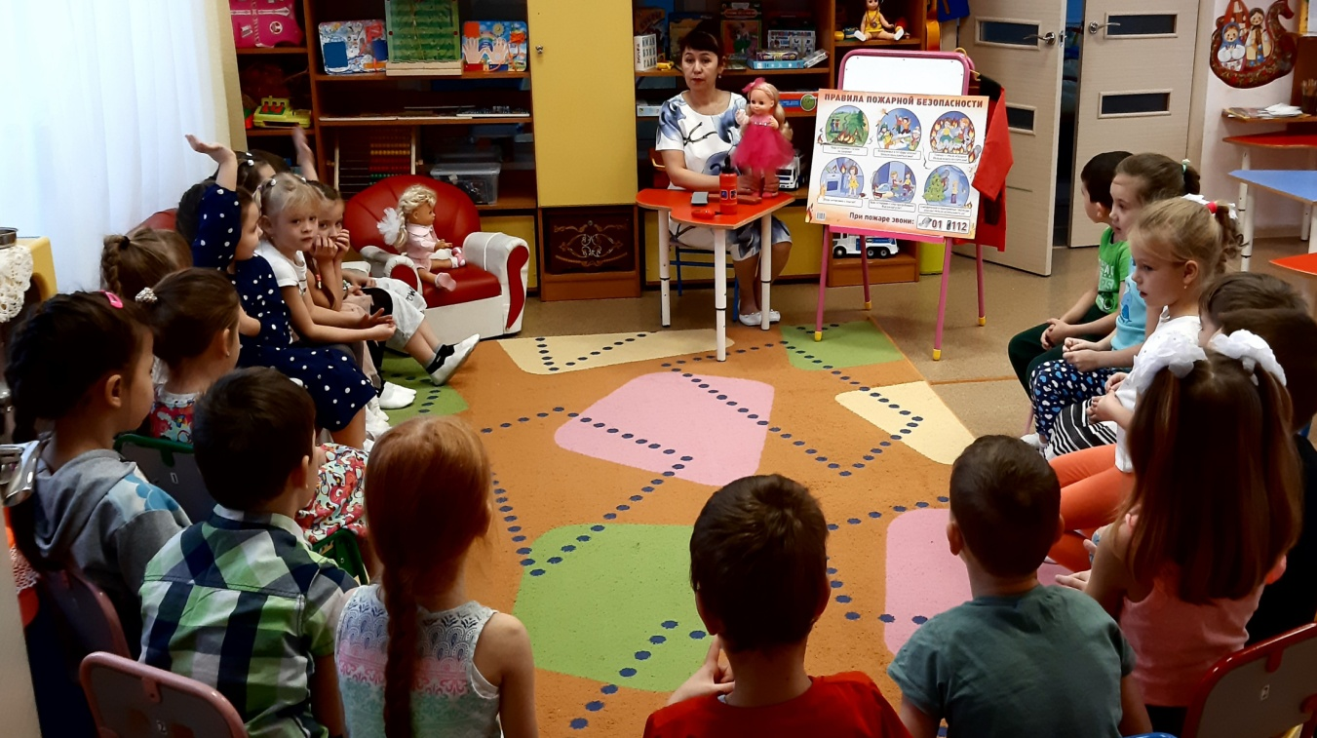
Воспитатель:
- Ребята, скажите, почему наши друзья попали в опасную ситуацию?
Ответы детей: они не знали правила пожарной безопасности, нельзя играть с пожароопасными предметами…
Воспитатель:
- Я с вами согласна. Ещё, я думаю, что они не знали о правилах поведения во время пожара. Ребята, давайте мы расскажем кукле Кате, что такое огонь, что игры с огнём очень опасны, о правилах пожарной безопасности. Мы справимся с задачей.
Дети:
- Да, справимся.
Воспитатель:
- Сначала расскажите пословицы и поговорки о пожарной безопасности.
Дети:
- Нет дыма без огня.
- От искры пожар рождается.
- Спички не тронь, в них - огонь.
- Искру туши до пожара, беду отводи до удара.
Воспитатель.
- Кто такой пожарный?
Ответы детей: самый сильный человек, который тушит пожар, спасает людей из огня, оказывает им первую медицинскую помощь.
Воспитатель:
- Да, ребята, правильно, пожарные - настоящие спасатели. Они быстро лазают по выдвижной лестнице, в тяжелом костюме двигаются в густом дыму, бегают, поднимают тяжести. Но самое трудное – это в каждое мгновение они готовы рисковать своей жизнью, чтобы спасти чью-то другую.
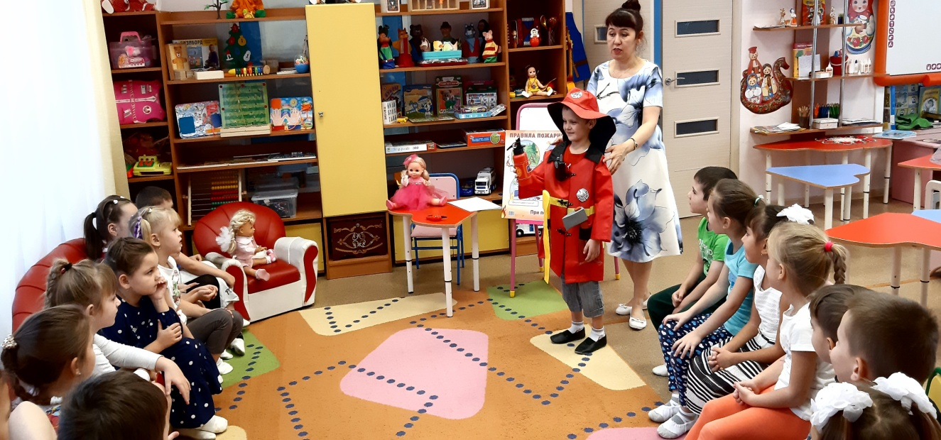

Ребёнок. Стих о пожарных
Он герой, ведь он пожарный,
Уважают все его!
И для друга он напарник,
Не оставит одного.
Не печалься без причины,
Скажем искренне, с душой:
Настоящий ты мужчина,
И гордимся мы тобой!
Воспитатель:
- Где можно увидеть огонь?
Дети:
- На костре, на газовой плите, огонёк свечи. Огонь видели из окна во время пожара в магазине.
3. Дидактическая игра «Огонь – это друг и враг».
Воспитатель:
- А сейчас выясним, когда огонь бывает другом, а когда - врагом. Поместите, пожалуйста, соответствующие картинки и объясните свой выбор.
Хорошо: огонь даёт свет и тепло, помогает приготовить пищу, запускает корабли в космос, помогает человеку получить металл.
Плохо: при неправильном обращении с огнём возникают опасные пожары.
Дети выбирают соответствующие картинки и объясняют свой выбор.

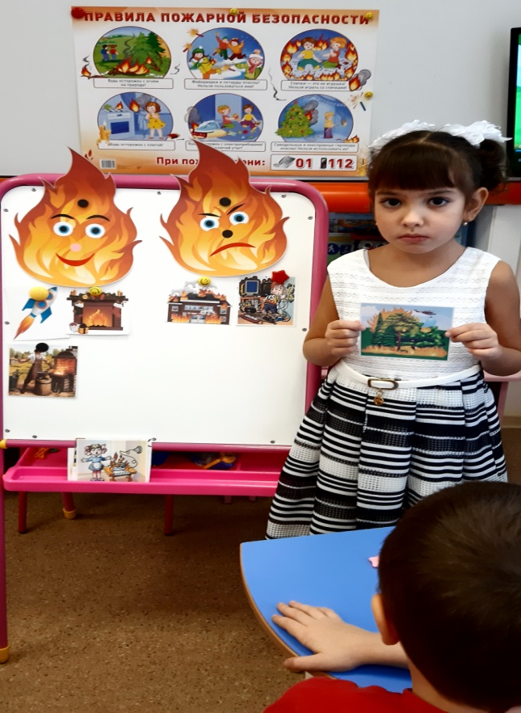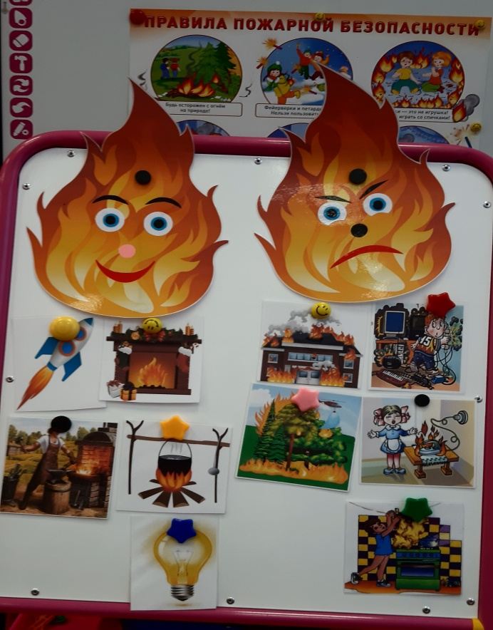
4. Игра «Обведи пожароопасные предметы» (работа с карточками).
Воспитатель:
- Ребята, а вы знаете пожароопасные предметы?
Дети:
- Да.
Воспитатель:
- Садитесь за столы и обведите на карточке пожароопасные предметы.
Дети обводят.
Воспитатель:
- Какие предметы обвели и почему?
Ответы детей: не играть со спичками, зажигалками, свечками, может случиться пожар. Нельзя трогать горячий утюг, электрические провода, бенгальские огни – можно обжечься…
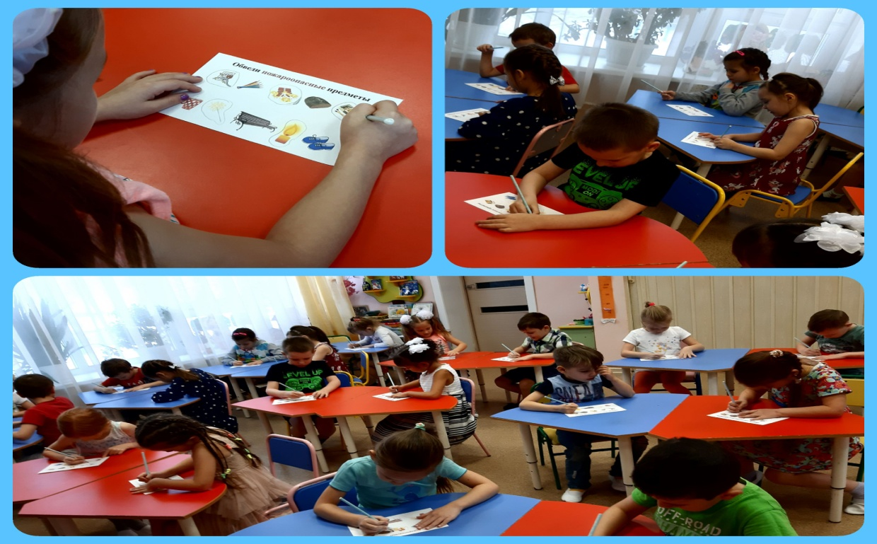
5. Игра «Хлопай-топай».
Воспитатель:
- Я назову различные действия. Если они безопасны – хлопайте, а если они могут привести к пожару – топайте.
Чтение книг (хлопают).
Гимнастика (хлопают).
Игры со спичками (топают).
Полив цветов (хлопают).
Игры в снежки (хлопают).
Включать электроприборы (топают).
Конструировать башни (хлопают).
Уборка игрушек (хлопают).
Поджигание бумаги (топают).
Воспитатель:
- Молодцы, правильно, садитесь за столы. Расскажите, пожалуйста, кукле Кате, как нужно вести себя, если в доме случился пожар.
Ответы детей: нужно срочно позвонить по номеру телефона 01, нельзя прятаться, потому что можно отравиться дымом и потерять сознание; нужно выйти из дома; можно попробовать потушить огонь с помощью воды.
Воспитатель:
- Хорошо, ребята, молодцы. Теперь подведём итоги.
Когда набираем номер «01», четко указываем по телефону свой адрес: улицу, номер дома и квартиры, этаж.
А ещё обязательно намочим салфетку, дышим через мокрую ткань и стараемся быстрее покинуть помещение.
Сейчас посмотрите вокруг и найдите в группе предметы, помогающие потушить пожар.
Дети находят воду, песок, землю, огнетушитель.
Такие средства пожаротушения называют подручными. Как вы думаете, почему? (Ответы детей).
- Во всех учреждениях: в магазинах, на заводах и в нашем детском саду есть специальное оборудование, пожарные посты или пожарные щиты. Посмотрите, какое оборудование вы видите? (Лопаты, лом, ведро, ящик с песком, огнетушитель).
6. Художественно-практическая деятельность.
Воспитатель:
- Ребята, давайте мы сделаем пожарный щит и подарим нашим друзьям.
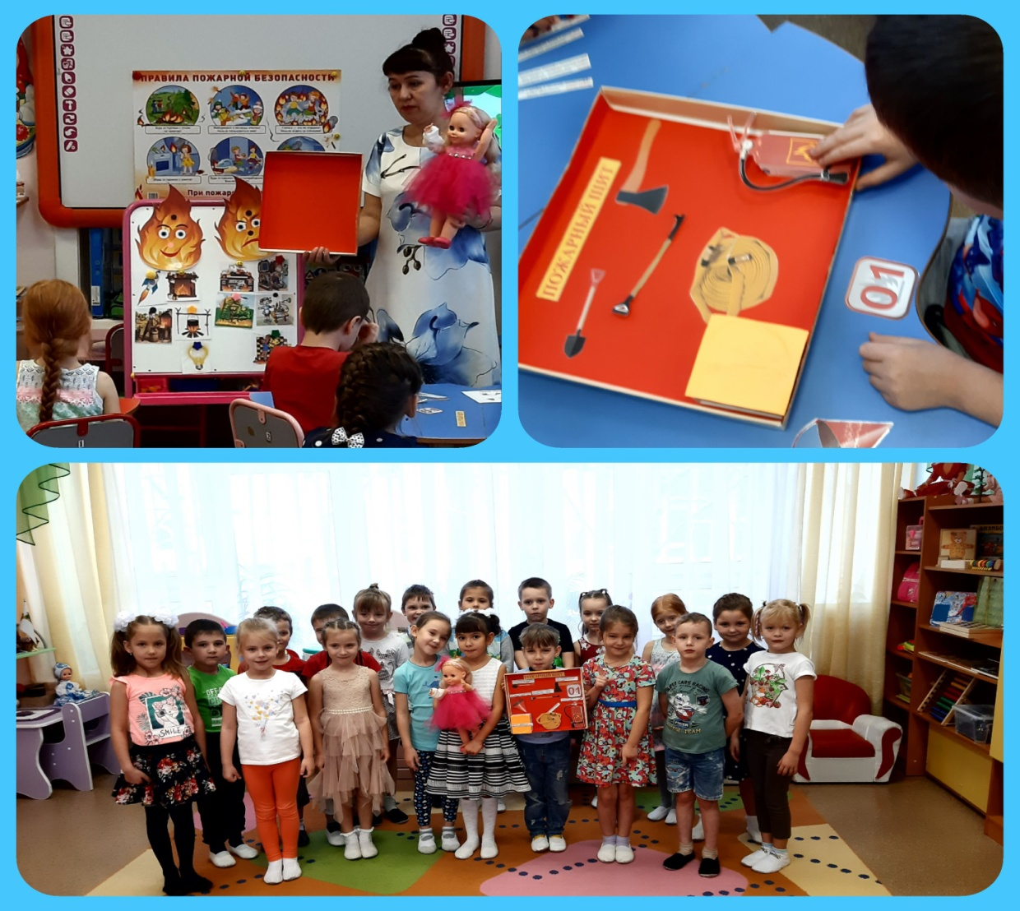
Практические действия.
Дети наклеивают предметы пожаротушения на пожарный щит, рассказывают об их назначении и дарят куклам.
7.Рефлексия.
Воспитатель:
- Молодцы, ребята! А теперь подведём итог.
- О чем мы сегодня говорили? (О пожаре).
- Почему он возникает? (При неправильном обращении с пожароопасными предметами).
- Перечислите действия в случае возникновения пожара. (Ответы детей).

Список литературы
- Артёмова Л.В. Окружающий мир в дидактических играх дошкольников. - Москва, Просвещение, 1992.
- Шорыгина Т. А. Правила пожарной безопасности для детей 5-8 лет. - М: ТЦ Сфера, 2007.
3. Бурдина С.В. Игровой дидактический материал по основам безопасной жизнедеятельности. - Киров, 2004.
4. Карисова Ж.М. Сценарии мероприятий по пожарной безопасности. – Волгоград, Издательский торговый дом «Корифей», 2010.
5. Шпагин М. Что было до… - Москва, Детская литература, 1989.
6. Белая К. Ю., Зимонина В. И., Кондрыкинская А. А. Как обеспечить безопасность дошкольников. – М., Просвещение, 2004.
7. Интернет-ресурсы.

